Профилактика
дорожно-транспортных
происшествий
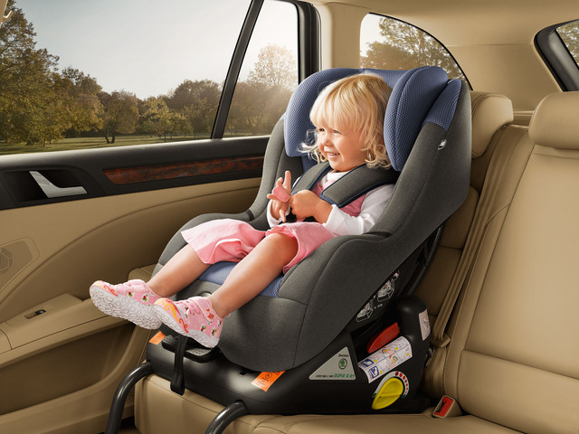
Одной из наиболее действенных мер по защите водителя и пассажиров от травм при ДТП является использование ремней безопасности. Ремень безопасности - наиболее эффективное устройство транспортного средства, позволяющее уменьшить тяжесть травм водителя и пассажиров при ДТП.
Самыми незащищенными в автокатастрофе оказываются дети: тесты показывают, что обыкновенные автомобильные кресла
и предусмотренные конструкцией ремни безопасности не обеспечивают защиту пассажира ростом менее 135 сантиметров: при фронтальном ударе маленький пассажир довольно легко выскальзывает из-под ремня!
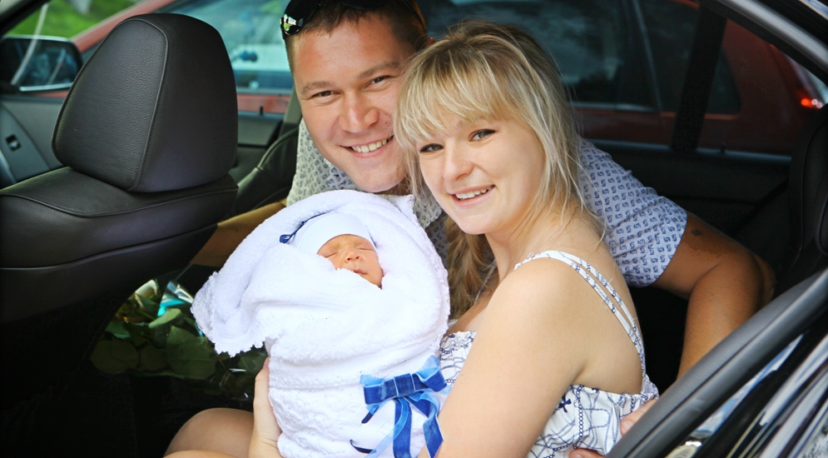
Не спасают ребенка и материнские руки, на которых нередко находит себе «достойное» место юное создание: при столкновении автомобиля с препятствием всего лишь на скорости 60 километров в час вес пассажира возрастает почти в десять раз, и удержать младенца на руках в таком случае становится едва ли возможно!

При отсутствии детских кресел в автомобиле шестая часть детей погибает, а третья - остается инвалидами на всю жизнь... Детское удерживающее устройство в подобных ситуациях почти стопроцентно гарантирует безопасность ребенка!
Все приспособления безопасности должны быть правильно подобраны в соответствии с возрастом ребенка. Очень важно убедиться в том, что ребенок правильно пристегнут в соответствии со своим размером и весом.
Сотрудники ГИБДД рекомендуют:
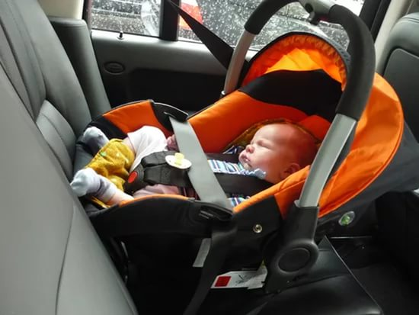
- Для детей до двух лет предназначено специальное кресло, которое крепится на заднем сиденье и обращено к заднему стеклу.
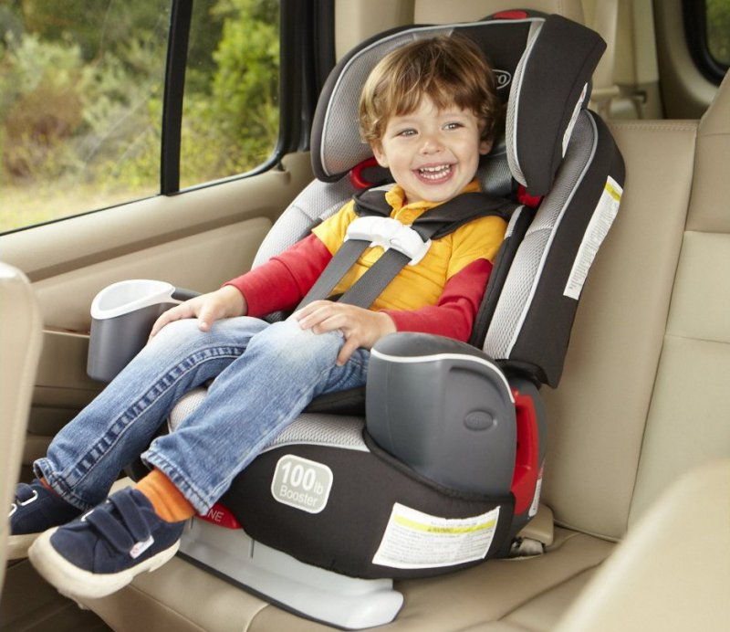
Оно в случае аварии уменьшает нагрузи на шею ребенка (самое уязвимое место при столкновении) на 90 процентов.
- Для детей от 3 до 8 лет рекомендуется использовать детское кресло со специальной системой ремней безопасности.
Оно уменьшает возможность получения травм на 70 процентов. Если Ваш автомобиль оснащен подушкой безопасности, никогда не устанавливайте детское сиденье на переднее место.
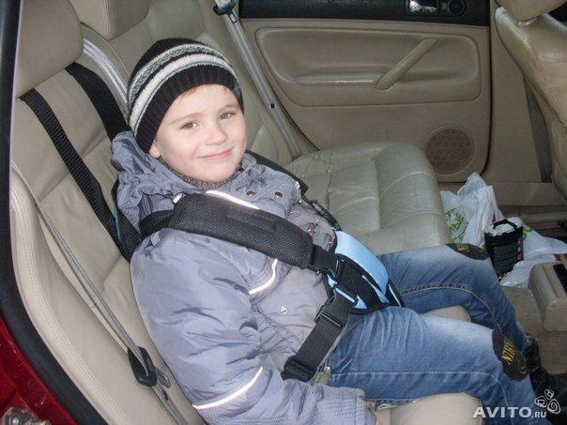
- Для детей 9-12 лет рекомендуется применять сиденье-подушку или адаптер, которые приподнимают тело ребенка таким образом, чтобы
ремень безопасности правильно и надежно сидел, защищая его - через грудную клетку и вниз через бедра (не через шею и живот). Чем ближе к телу сидит ремень, тем лучше защита.
- Пристегивайтесь ремнями безопасности, даже если ваш автомобиль оснащен подушками безопасности. Пристегиваясь ремнями безопасности, вы уменьшаете риск несчастных случаев с летальным исходом на 45 процентов.
- Лобовое столкновение при скорости 50 км/час равносильно падению с третьего этажа здания. Поэтому, не пристегивая ребенка ремнями безопасности, вы как бы разрешаете ему играть на балконе без перил!
Приучайте детей хорошим привычкам и сделайте так, чтобы они чувствовали ответственность, Объясняйте им, как надо себя вести, и показывайте хороший пример.

Причинами совершения данных ДТП

являются:
- переход проезжей части в неустановленном месте;
- движение по краю проезжей части;
- внезапное пересечение проезжей части перед близко идущим транспортным средством.

Основные правила дорожного поведения для пешеходов:
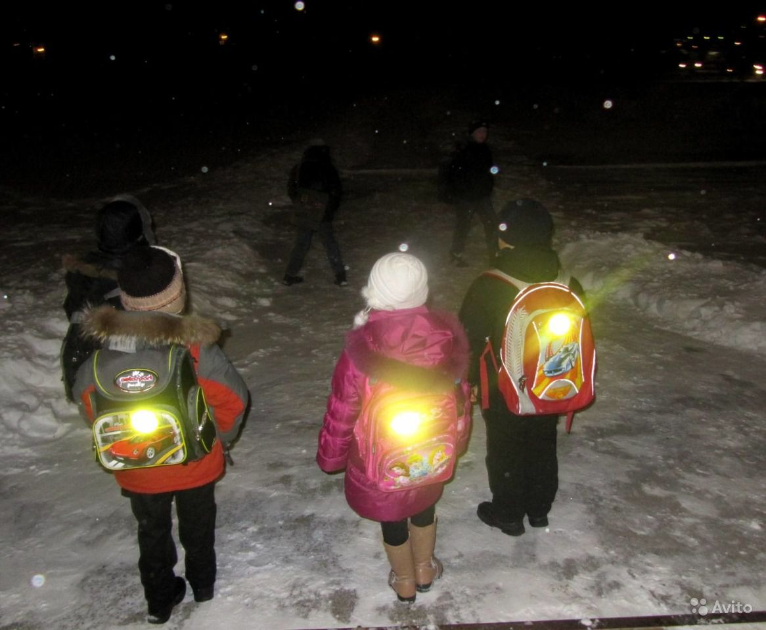
- пешеходы должны двигаться по тротуарам или пешеходным дорожкам, а при их отсутствии - по обочинам;
- при движении по обочинам или краю проезжей части в темное время суток или в условиях недостаточной видимости
пешеходам рекомендуется иметь при себе предметы со световозвращающими элементами и обеспечивать видимость этих предметов водителями транспортных средств;
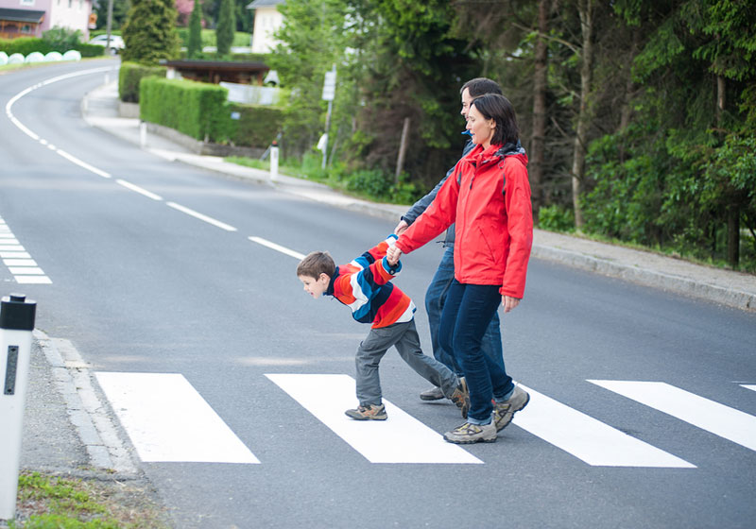
- пешеходы должны пересекать проезжую часть по пешеходным переходам, а при их отсутствии - на перекрестках по линии тротуаров или обочин;
- на нерегулируемых пешеходных переходах пешеходы могут выходить на проезжую часть после того, как оценят расстояние до приближающихся транспортных средств, их скорость и убедятся, что переход будет для них безопасен.

Водителю для предотвращения наезда на
пешехода рекомендуется соблюдать особую осторожность при определенных ситуациях.

Остановки общественного транспорта. В непосредственной близости от них пешеходы любят неожиданно появляться на дороге.
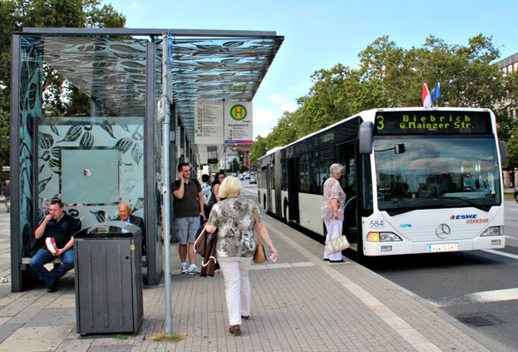

Притормаживающие на дороге автомобили. Водители часто пропускают пешеходов даже вне пешеходных переходов, и, если этого вовремя не заметить, можно попасть в неприятное ДТП.
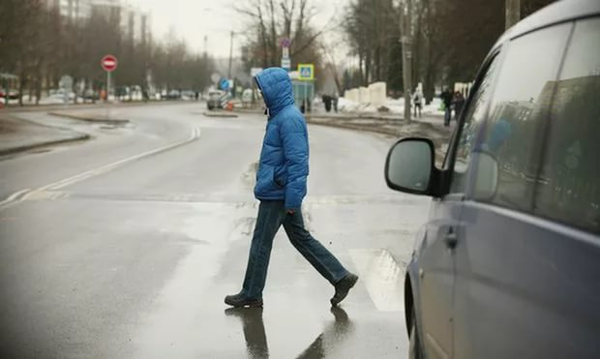

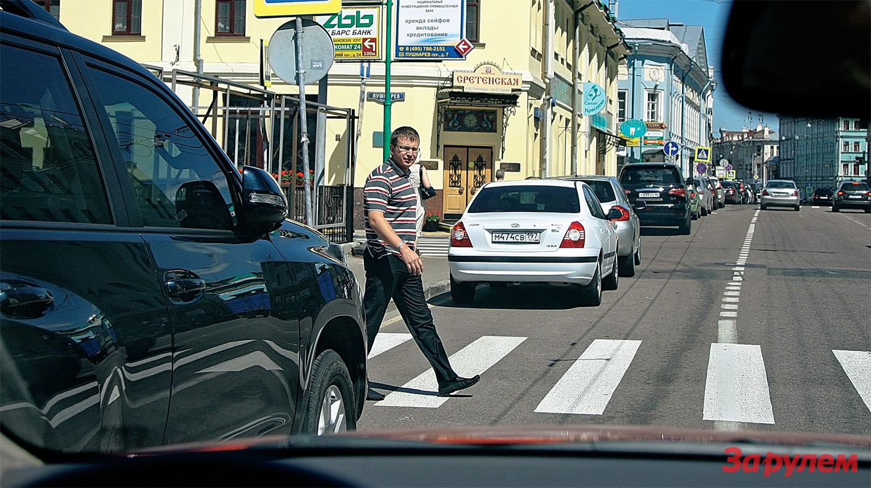

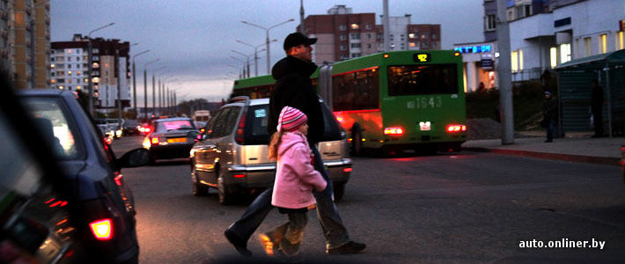

Припаркованные автомобили. Бывают ситуации, когда из-за припаркованных как попало автомобилей движение по дороге сильно затруднено. Однако это не останавливает пешеходов от неожиданного выхода на проезжую часть.
Пешеходы, переходящие проезжую часть в темное время суток и не имеющие светоотражающих предметов. Даже на пешеходном переходе человека, одетого в темную одежду, не всегда можно заметить вовремя. Это следует помнить при движении ночью в населенных пунктах.

ЗАПОМНИ!
ТЕЛЕФОНЫ ЭКСТРЕННЫХ СЛУЖБ
112- Единый телефон экстренных служб
101 (01) - Пожарная охрана и спасатели
102 (02) - Полиция
103 (03) - Скорая помощь
Государственное казенное образовательное учреждение дополнительного
профессионального образования
«Учебно-методический центр
по гражданской обороне и чрезвычайным ситуациям Краснодарского края»



ПАМЯТКА

Профилактика
дорожно-транспортных
происшествий

г. Краснодар
2017 год

